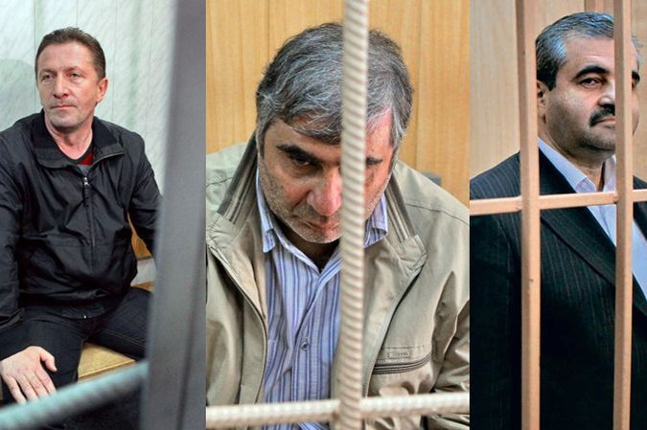
НАКАЗАНИЯ для ВЗЯТОЧНИКОВ:
ШТРАФ — от 10 до 100 сумм взятки ЛИШЕНИЕ СВОБОДЫ — до 15 лет Дополнительный вид наказания — лишение права занимать определенные должности или заниматься определенной деятельностью до 3-х лет.
НАКАЗАНИЯ для ВЗЯТКОДАТЕЛЕЙ:
ШТРАФ — от 5 до 90 сумм взятки ЛИШЕНИЕ СВОБОДЫ — до 12 лет
НАКАЗАНИЕ для ПОСРЕДНИКОВ:
ШТРАФ — от 20 до 90 сумм взятки ЛИШЕНИЕ СВОБОДЫ до 12 лет + штраф до 70 сумм взятки
Лицо, давшее взятку, освобождается от уголовной ответственности, если оно активно способствовало раскрытию и (или) расследованию преступления и после совершения преступления добровольно сообщило о даче взятки правоохранительным органам.


ПРОКУРАТУРА НАПОМИНАЕТ:
Вы можете остановить
КОРРУПЦИЮ

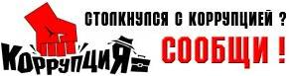

О ФАКТАХ КОРРУПЦИИ СООБЩАЙТЕ

Всеволожская городская прокуратура
8(813-70) 23-623
8(813-70) 21-477
8(813-70) 24-084

Следственный отдел по г. Всеволожск Следственного управления Следственного комитета России по Ленинградской области
8(813-70)20-889

УМВД России по Всеволожскому району 8(813-70) 253-72

Комиссия по противодействию коррупции Ленинградской области
Телефон специальной «горячей» линии по противодействию коррупции
8(812) 710-78-18


Всеволожская городская прокуратура

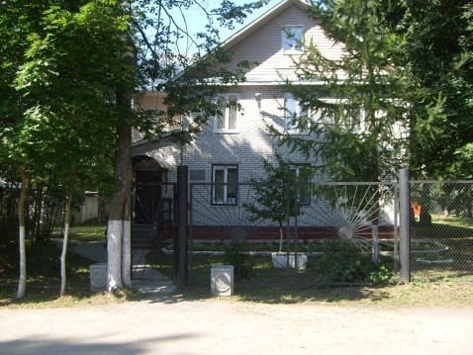
г. Всеволожск, ул. Павловская, д.59

ПАМЯТКА
о том, что нужно знать каждому про противодействие коррупции



ВЗЯТОЧНИК, он же ВЗЯТКОПОЛУЧАТЕЛЬ - тот, кто получает взятку, ВЗЯТКОДАТЕЛЬ - тот, кто ее дает.

ВЗЯТКОЙ МОГУТ БЫТЬ:
- материальные ценности, в т.ч. деньги, ювелирные изделия, бытовая и иная техника, недвижимость;
- услуги и выгоды, оказанные безвозмездно или по заниженной стоимости.

ВЗЯТКОПОЛУЧАТЕЛЕМ может быть признано только должностное лицо — представитель власти или лицо, выполняющее организационно-распорядительные, административно-хозяйственные функции в государственных органах, органах местного самоуправления (примечания к ст. 285 УК РФ).

ПРЕДСТАВИТЕЛЬ ВЛАСТИ — это государственный или муниципальный чиновник любого ранга: работник областной или городской администрации, мэрии, министерства или ведомства, государственного учреждения, правоохранительного органа, воинской части или военкомата, судья, прокурор, следователь, депутат законодательного органа и др.

ЛИЦО, ВЫПОЛНЯЮЩЕЕ ОРГАНИЗАЦИОННО-РАСПОРЯДИТЕЛЬНЫЕ, АДМИНИСТРАТИВНО-ХОЗЯЙСТВЕННЫЕ ФУНКЦИИ, — это начальник управления или отдела в государственном или муниципальном органе, член государственной экспертной, призывной или экзаменационной комиссии, руководитель образовательной организации, его заместители и руководители факультета, кафедры, главный врач больницы, поликлиники, заведующий отделением и др.
Согласно Федеральному закону от 25.12.2008 №273-Ф3 «О противодействии коррупции» под коррупцией понимается:
- злоупотребление служебным положением, дач а взятки, получение взятки, злоупотребление полномочиями, коммерческий подкуп либо иное незаконное использование физическим лицом своего должностного положения вопреки законным интересам общества и государства в целях получения выгоды в виде денег, ценностей, иного имущества или услуг имущественного характера, иных имущественных прав для себя или для третьих лиц либо незаконное предоставление такой выгоды указанному лицу другими физическими лицами;
- совершение перечисленных выше деяний от имени или в интересах юридического лица.

Осведомлен - значит защищен....
Давать взятку ОПАСНО, поскольку законом на государственных и муниципальных служащих возложена обязанность уведомлять работодателя и органы прокуратуры о фактах его склонения к совершению коррупционного преступления.


Если же взятку у вас ВЫМОГАЮТ, незамедлительно сообщите об этом в правоохранительные органы.

ВАЖНО! Выполнив требования вымогателя и не заявив о факте дачи взятки в компетентные органы, ВЫ можете оказаться привлеченными к уголовной ответственности наряду с взяточником при выявлении факта взятки правоохранительными органами.



УГОЛОВНЫМ КОДЕКСОМ РОССИЙСКОЙ ФЕДЕРАЦИИ предусмотрено ЛИШЕНИЕ СВОБОДЫ на длительный срок как за получение взятки, так и за дачу взятки и посредничество.
Перед законом отвечает не только тот, кто получает взятку, но и тот, кто взятку дает, или от чьего имени взятка передается взяткополучателю. Если взятка передается через посредника, то он также подлежит уголовной ответственности за пособничество в даче взятки.

